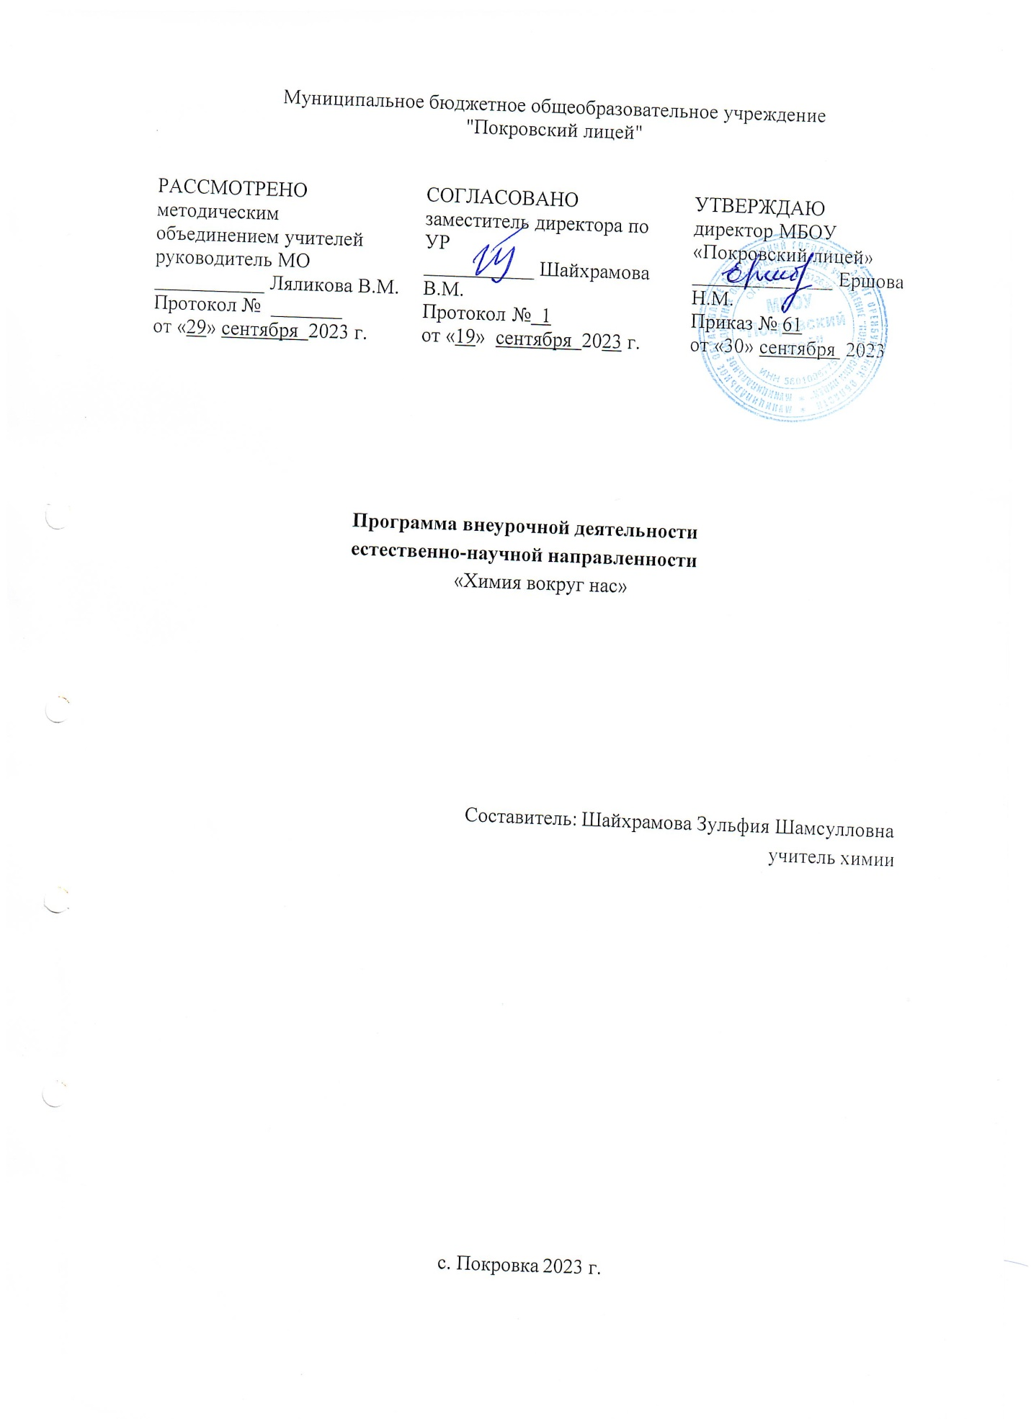

## ПОЯСНИТЕЛЬАЯ ЗАПИСКА

Программа кружка «Химия вокруг нас» рассчитана на проведение занятий по внеучебной деятельности в 8-10 классах.

## Программа реализуется на основе следующих нормативных документов:

1. Федеральный закон от 29.12.2013 № 273-ФЗ «Об образовании в Российской Федерации»;

2. Приказ Минобрнауки России от 30.08.2013 № 1015 «Об утверждении Порядка организации и осуществления образовательной деятельности по основным общеобразовательным программам - образовательным программам начального общего, основного общего и среднего общего образования»;

3. Приказ Минобрнауки России от 17.12.2010 № 1897 «Об утверждении федерального государственного образовательного стандарта основного общего образования».

4. Приказ Минобрнауки «Об утверждении Порядка применения организациями, осуществляющими образовательную деятельность, электронного обучения, дистанционных образовательных технологий при реализации образовательных программ» от 09.01.2014 г. № 2.

## Направленность (профиль) программы

Внеурочная общеобразовательная общеразвивающая программа «Занимательная химия» реализуется в рамках естественно-научной направленности.

## Актуальность программы

Ребенок с рождения окружен различными веществами и должен уметь обращаться с ними. Знакомство учащихся с веществами, из которых состоит окружающий мир, позволяет раскрыть важнейшие взаимосвязи человека и веществ и среде его обитания. Знакомство детей с веществами, химическими явлениями начинается еще в раннем детстве. Каждый ребенок знаком с названиями применяемых в быту веществ, некоторыми полезными ископаемыми. Однако к началу изучения химии в 8-м классе познавательные интересы школьников в значительной мере ослабевают. Последующее изучение химии на уроках для многих учащихся протекает не очень успешно. Это обусловлено сложностью материала, нерационально спроектированными программами и формально написанными учебниками по химии. С целью формирования основ химического мировоззрения предназначена программа внеурочной деятельности «Химия вокруг нас».

## Отличительные особенности программы

Данная программа основана на индивидуальном подходе к каждому обучающемуся при помощи подбора заданий разного уровня сложности. Индивидуальный подход базируется на личностно- ориентированном подходе к ребёнку, при помощи создания педагогом “ситуации успеха” для каждого обучающегося, таким образом, данная методика повышает эффективность и результативность образовательного процесса. Подбор заданий осуществляется на основе метода наблюдения педагогом за практической деятельностью обучающегося на занятии. В предлагаемой программе реализуется связь с общим образованием, выраженная в более эффективном и успешном освоении учащимися общеобразовательной программы благодаря развитию личности, способной к логическому и аналитическому мышлению, а также настойчивости в достижении цели. Программа модифицирована, составлена на основе программы Чернобельской Г.М., Дементьева А.И. «Мир глазами химика» (Чернобельская, Г.М., Дементьев А.И. Мир глазами химика. Учебное пособие. К пропедевтическому курсу химии 7 класса. Химия, 1999) и ориентирована на обучающихся 7-9 классов, т.е. того возраста, в котором интерес к окружающему миру особенно велик, а специальных знаний ещѐ не хватает. Данная программа составлена по учебным пособиям с подробными инструкциями и необходимым теоретическим материалом. При реализации данной программы будет задействовано оборудование центра «Точка роста».

## Адресат программы

Программа разработана с учётом особенностей второй ступени общего образования, а также возрастных и психологических особенностей школьника и рассчитана на возрастной аспект – 14-16 лет, представляет систему интеллектуально-развивающих занятий для учащихся 8-10 классов.

Главным моментом занятий становится деятельность самих учащихся, когда они наблюдают, сравнивают, классифицируют, группируют, делают выводы, выясняют закономерности. При этом предусматривается широкое использование занимательного материала, включение в уроки игровых ситуаций, дидактических игр и т. д. Важное значение при изучении курса имеет специально организованная игровая деятельность на занятиях.

## Объем и срок освоения программы

Программа рассчитана на 1 год и реализуется в объеме 68 часа.

## Формы обучения

Программа реализуется в *очной* форме.

## Особенности организации образовательного процесса

Занятия проводятся в группах разного возраста *постоянного состава.*

## Режим занятий, периодичность и продолжительность занятий

Общее количество часов в год-68; количество часов и занятий в неделю 2 часа; периодичность и продолжительность занятий в соответствии с СанПин

## Цель и задачи Программы

**Цель данной программы:** удовлетворить познавательные запросы детей, развивать исследовательский подход к изучению окружающего мира и умение применять свои знания на практике, расширить знания учащихся о применении веществ в повседневной жизни, реализовать общекультурный компонент.

## Основные задачи программы:

* сформировать навыки элементарной исследовательской работы;
* расширить знания учащихся по химии, экологии;
* научить применять коммуникативные и презентационные навыки;
* научить оформлять результаты своей работы.
* развить умение проектирования своей деятельности;
* продолжить формирование навыков самостоятельной работы с различными источниками информации;
* продолжить развивать творческие способности.
* продолжить воспитание навыков экологической культуры, ответственного отношения к людям и к природе;
* совершенствовать навыки коллективной работы;
* способствовать пониманию современных проблем экологии и сознанию их актуальности.

**Тематическое планирование**

|  |  |  |  |  |  |  |
| --- | --- | --- | --- | --- | --- | --- |
| № п/п | Название раздела, темы | Количество часов | | | Формы организации занятия | Формы контроля и/или аттестации |
| всего | теория | практика |
| 1 | Вводное занятие. Техника безопасности на занятиях кружка. Ознакомление с оборудованием центра «Точка роста» | 3 | 1 | 2 | Групповое занятие | Зачет |
| **Раздел 1. Химия – наука о веществах и их превращениях (4 часа)** | | | | | | |
| 1.1 | Химия — наука о веществах и превращениях | 2 | 2 |  | Подгрупповые занятия | Тест |
| 1.2 | Оборудование для лабораторных и практических работ. Практическая работа №1.  « Знакомство с оборудованием для практических работ». | 2 |  | 2 | Подгрупповые занятия | Практическая работа |
| **Раздел 2. Вещества вокруг тебя, оглянись! (35 часов)** | | | | | | |
| 2.1. | Вещество. Физические свойства веществ. Отличие чистых веществ от смесей. Способы разделения смесей. Практическая работа №2  «Свойства веществ. Разделение смеси красителей». | 3 | 1 | 2 | Подгрупповые занятия | Практическая работа |
| 2.2. | Вода и еѐ свойства. Практическая работа №3 «Свойства воды», «Определение температуры воды с использованием датчика». | 4 | 1 | 3 | Подгрупповые занятия | Практическая работа |
| 2.3. | Вода и еѐ свойства. Вода пресная и морская. Способы очистки воды: отставание, фильтрование, обеззараживание. Практическая работа №4 «Очистка воды»; «Определение электропроводности чистой и солёной воды с помощью оборудования центра «Точка роста»» | 3 | 1 | 2 | Подгрупповые занятия | Практическая работа |
| 2.4. | Столовый уксус и уксусная эссенция. Свойства уксусной кислоты и еѐ физиологическое воздействие. Практическая работа  №5 «Свойства уксусной кислоты». | 2 | 1 | 1 | Подгрупповые занятия | Практическая работа |
| 2.5. | Питьевая сода. Свойства и применение. Практическая работа  №6 «Свойства питьевой соды». | 2 | 1 | 1 | Подгрупповые занятия | Практическая работа |
| 2.6. | Чай, состав, свойства, физиологическое действие на организм человека. Практическая работа №7 «Свойства чая». | 2 | 1 | 1 | Подгрупповые занятия | Практическая работа |
| 2.7. | Мыло или мыла? Отличие хозяйственного мыла от туалетного. Щелочной характер хозяйственного мыла. Практическая работа №8 «Свойства мыла». | 2 | 1 | 1 | Подгрупповые занятия | Практическая работа |
| 2.8. | Стиральные порошки и другие моющие средства. Практическая работа №9 «Сравнение моющих свойств мыла и СМС, определение рН с помощью датчиков». | 2 | 1 | 1 | Подгрупповые занятия | Практическая работа |
| 2.9. | Косметические средства. Лосьоны, духи, кремы и прочая парфюмерия. П р а к т и ч е с к а я  работа №10. «Определение рН с помощью датчиков» | 3 | 1 | 2 | Подгрупповые занятия | Практическая работа |
| 2.10. | Лекарственные средства. Многообразие лекарственных веществ. Аптечный йод и его свойства. Раствор бриллиантового | 3 | 1 | 2 | Подгрупповые занятия | Практическая работа |

|  |  |  |  |  |  |  |
| --- | --- | --- | --- | --- | --- | --- |
|  | зелѐного. практическая работа №11  «Необычные свойства зелѐнки и йода». |  |  |  |  |  |
| 2.11. | Перекись водорода и гидроперит. Свойства перекиси водорода. Практическая работа №12  «Получение кислорода из перекиси водорода». | 2 | 1 | 1 | Подгрупповые занятия | Практическая работа |
| 2.12. | Аспирин или ацетилсалициловая кислота и его свойства. Опасность при применении аспирина. Практическая работа №13  «Свойства аспирина». | 1 | 0,5 | 0,5 | Подгрупповые занятия | Практическая работа |
| 2.13. | Крахмал, его свойства и применение. Образование крахмала в листьях растений. Практическая работа №14 «Свойства крахмала». | 2 | 1 | 1 | Подгрупповые занятия | Практическая работа |
| 2.14. | Глюкоза, ее свойства и применение. Практическая работа  №15 «Свойства глюкозы». | 2 | 1 | 1 | Подгрупповые занятия | Практическая работа |
| 2.15. | Растительные и животные масла. Маргарин, сливочное и растительное масло, сало. Практическая работа №16  «Свойства растительного и сливочного масел». | 2 | 1 | 1 | Подгрупповые занятия | Практическая работа |
| **Раздел 3. «Увлекательная химия для экспериментаторов» (18 часов)** | | | | | | |
| 3.1. | Симпатические чернила: назначение, простейшие рецепты. | 1 | 1 |  | Подгрупповые занятия | Тест |
| 3.2. | Симпатические чернила. Практическая работа №17.  «Секретные чернила». | 1 |  | 1 | Подгрупповые занятия | Практическая работа |
| 3.3. | Акварельные краски. | 1 | 1 |  | Подгрупповые занятия | тест |
| 3.4. | Состав акварельных красок. Правила обращения с ними. Практическая работа №18.  «Получение акварельных красок». | 1 |  | 1 | Подгрупповые занятия | Практическая работа |
| 3.5. | История мыльных пузырей. Физика мыльных пузырей. | 1 | 1 |  | Подгрупповые занятия | викторина |
| 3.6. | История мыльных пузырей. Практическая работа №19.  «Мыльные опыты». | 1 |  | 1 | Подгрупповые занятия | Практическая работа |
| 3.7. | Школьные мелки. Состав школьного мела. | 1 | 1 |  | Подгрупповые занятия | Решение задачи |
| 3.8. | Школьные мелки. Состав школьного мела. Практическая  работа №20. «Изготовление школьных мелков». | 1 |  | 1 | Подгрупповые занятия | Практическая работа |
| 3.9. | Индикаторы. Изменение окраски индикаторов в различных средах. | 1 | 1 |  | Подгрупповые занятия | тест |
| 3.10. | Индикаторы. Практическая работа №21.  «Определение среды раствора с помощью индикаторов, с помощью оборудования центра «Точка роста»». | 2 |  | 2 | Подгрупповые занятия | Практическая работа |
| 3.11. | Индикаторы. Практическая работа  №22. «Приготовление растительных индикаторов и определение с помощью них рН раствора». | 1 |  | 1 | Подгрупповые занятия | Практическая работа |
| 3.12. | Индикаторы. Изменение окраски индикаторов в различных средах. Практическая работа №22.  «Приготовление растительных индикаторов и определение с помощью них рН раствора». | 1 |  | 1 | Подгрупповые занятия | Практическая работа |
| 3.13. | Определение рН овощей, фруктов и других продуктов питания с использованием оборудования центра «Точка роста» Практическая работа №22. | 5 | 1 | 4 | Подгрупповые занятия | Практическая работа |
| **Раздел 4. «Что мы узнали о химии?» – 8 часов** | | | | | | |
| 4.1. | Подготовка проектов для защиты. Подготовка презентации. | 8 | 3 | 5 | Подгрупповые занятия | Защита проекта |
| Итого часов | | 68 | | | | |

# Содержание

## Раздел «Химия – наука о веществах и их превращениях» - 4 часа

Химия или магия? Немного из истории химии. Алхимия. Химия вчера, сегодня, завтра. Техника безопасности в кабинете химии. Лабораторное оборудование. Знакомство с раздаточным оборудованием для практических и лабораторных работ. Посуда, еѐ виды и назначение. Реактивы и их классы. Обращение с кислотами, щелочами, ядовитыми веществами. Меры первой помощи при химических ожогах и отравлениях. Выработка навыков безопасной работы.

Демонстрация. Удивительные опыты.

Практическая работа №1. Знакомство с оборудованием для практических и лабораторных работ.

## Раздел «Вещества вокруг тебя, оглянись!» – 35 часов

Вещество, физические свойства веществ. Отличие чистых веществ от смесей. Способы разделения смесей.

Вода – многое ли мы о ней знаем? Вода и еѐ свойства. Что необычного в воде? Вода пресная и морская. Способы очистки воды: отставание, фильтрование, обеззараживание.

Столовый уксус и уксусная эссенция. Свойства уксусной кислоты и еѐ физиологическое воздействие.

Питьевая сода. Свойства и применение.

Чай, состав, свойства, физиологическое действие на организм человека.

Мыло или мыла? Отличие хозяйственного мыла от туалетного. Щелочной характер хозяйственного мыла.

Стиральные порошки и другие моющие средства. Какие порошки самые опасные. Надо ли опасаться жидких моющих средств.

Лосьоны, духи, кремы и прочая парфюмерия. Могут ли представлять опасность косметические препараты? Можно ли самому изготовить духи?

Многообразие лекарственных веществ. Какие лекарства мы обычно можем встретить в своей домашней аптечке?

Аптечный йод и его свойства. Почему йод надо держать в плотно закупоренной

склянке. «Зелѐнка» или раствор бриллиантового зелѐного. Перекись водорода и гидроперит. Свойства перекиси водорода.

Аспирин или ацетилсалициловая кислота и его свойства. Опасность при применении аспирина.

Крахмал, его свойства и применение. Образование крахмала в листьях растений. Глюкоза, ее свойства и применение.

Маргарин, сливочное и растительное масло, сало. Чего мы о них не знаем ? Растительные и животные масла.

Практическая работа №1. Знакомство с оборудованием для практических работ. Практическая работа №2. Свойства веществ. Разделение смеси красителей.

Практическая работа №3. Свойства воды. Практическая работа №4. Очистка воды. Практическая работа №5. Свойства уксусной кислоты. Практическая работа №6. Свойства питьевой соды.

Практическая работа №7. Свойства чая. Практическая работа №8. Свойства мыла.

Практическая работа №9. Сравнение моющих свойств мыла и СМС. Практическая работа №10. Изготовим духи сами.

Практическая работа №11. Необычные свойства зелѐнки и йода. Практическая работа №12. Получение кислорода из перекиси водорода. Практическая работа №13. Свойства аспирина.

Практическая работа №14. Свойства крахмала.

Практическая работа №15. Свойства глюкозы.

Практическая работа №16. Свойства растительного и сливочного масел.

**3. Раздел «Увлекательная химия для экспериментаторов» -18часов.** Симпатические чернила: назначение, простейшие рецепты. Состав акварельных красок. Правила обращения с ними.

История мыльных пузырей. Физика мыльных пузырей. Состав школьного мела. Индикаторы. Изменение окраски индикаторов в различных средах.

Практическая работа №17. «Секретные чернила». Практическая работа №18. «Получение акварельных красок». Практическая работа №19. «Мыльные опыты».

Практическая работа №20. «Изготовление школьных мелков».

Практическая работа №21. «Определение среды раствора с помощью индикаторов». Практическая работа №22. «Приготовление растительных индикаторов и определение спомощью них рН раствора».

## Раздел 4. «Что мы узнали о химии?» – 8 часов

Подготовка и защита проектов.

**Условия реализации программы**

## Материально-техническое обеспечение

Технические средства обучения:

1)Ноутбук -2;

2)Проектор -1;

3)Принтер -1;

4)Оборудование центра «Точка роста» по химии;

## Информационное обеспечение

Тематические видеоролики, интернет- источники.

# Формы аттестации

## Формы отслеживания и фиксации образовательных результатов

* + - грамота,
    - готовая работа,
    - журнал посещаемости,
    - материалы для анкетирования и тестирования,
    - методические разработки,
    - фотографии.

## Формы предъявления и демонстрации образовательных результатов

Образовательные результаты, в соответствии с целью программы, демонстрируются в формах:

* + - защита творческих работ,
    - проект,
    - исследовательская работа.

# Оценочные материалы

* + - * Практические работы в соответствии с темой занятий
      * Выставки работ
      * Защита проектов.

# Методические материалы

## Особенности организации образовательного процесса: очное.

**Методы обучения:** словесный, наглядный практический; объяснительно-иллюстративный, частично-поисковый, исследовательский проблемный; проектный.

**Методы воспитания:** убеждение, поощрение, упражнение, стимулирование.

**Формы организации образовательного процесса:** индивидуально-групповая и групповая;

**Формы организации учебного занятия:** беседа, защита проектов, лекция, наблюдение, практическое занятие, презентация.

**Педагогические технологии:** технология группового обучения, технология коллективного взаимообучения, технология программированного обучения, технология развивающего обучения, технология проблемного обучения, технология проектной деятельности, коммуникативная технология обучения, технология коллективной творческой деятельности.